**基层党组织电子台账及多媒体党建成果展示系统**

2021年5月

**目 录**

第1章 系统概况 3

1.1 系统名称 3

1.2 系统背景 3

1.3 建设目标 3

1.4 建设周期 3

第2章 电子台账功能 5

2.1 总体架构 5

2.2 功能分类 5

2.3 总体性能要求 7

2.4 安全性设计 7

2.4.1 权限控制 7

2.4.2 操作日志审计 8

第3章 多媒体党建成果信息系统 9

3.1 多媒体触摸屏 9

3.2 多媒体展示系统简介 10

3.3 效果预览 10

# 系统概况

## 系统名称

本系统名称为：基层党组织电子台账及前端多媒体党建成果展示系统

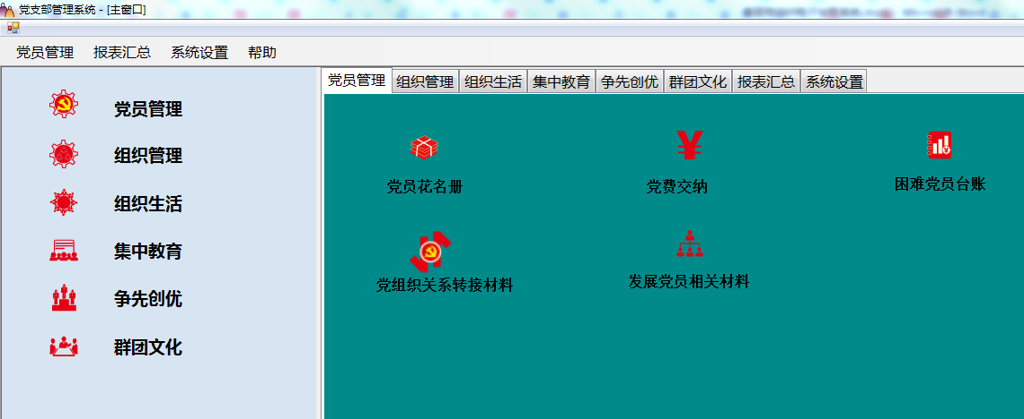

党组织电子台账系统

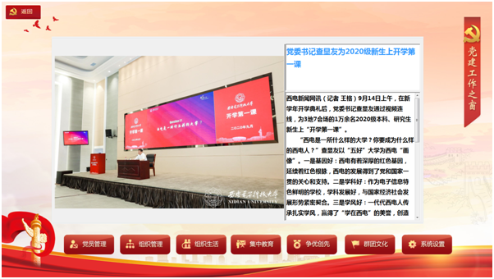

前端多媒体党建成果展示系统

## 系统内容

党章规定，企业、农村、机关、学校、科研院所、街道社区、社会组织、人民解放军连队和其他基层单位，凡是有正式党员三人以上的，都应当成立党的基层组织。党的基层组织是党在社会基层组织中的战斗堡垒，是党的全部工作和战斗力的基础。目前，我们党共有468.1万个基层党组织，广泛分布在各地区各领域，量大面广、层级不同、类型多样，构成了党执政大厦的稳固地基。本系统通过把信息时代网络技术与基层党组织建设有效结合,开发合理的基层党组织建设信息平台,实现基层党组织建设与网络技术的完美结合,进一步提高党组织管理水平,减少管理成本,推动基层党组织建设的发展。

党支部是党的最基本的组织，是党全部工作和战斗力的基础。党支部和党员队伍的建设状况如何，直接关系到党和国家事业的发展。本系统严格按照《中国共产党支部工作条例》要求，把日常各项工作科学分类，工作成果以视频、图片和文章的多媒体形式展示出来,是基层党务工作者的好助手。

## 系统特点

党支部工作琐碎又注重细节，怎么做才能把工作做扎实，保持先进呢？按照下面这6项制度台账标准，想不先进都难！

根据《中国共产党章程》和上级党组织有关规定，结合单位（部门）实际情况建立健全与党支部工作有关的各项管理制度、工作制度和相关档案资料。

## 主要功能

1. 党员管理：
   1. 党员花名册台账
   2. 党费缴纳台账
   3. 困难党员台账。
   4. 发展党员台账，
   5. 党组织关系转接材料
2. 组织管理台账。
3. 组织生活台账。
4. 集中教育台账。
5. 争先创优台账。
6. 群团文化台账。

## 实施周期

本系统为成品软件，整个安装调试工作正常情况可在1天内完成。 总体设计

## 总体架构

系统采用.NET技术开发设计架构，进行分层设计，后台数据存储为SQL Server总体架构如下图所示。

## 功能分类

功能主要分为六个大项：

1. 党员管理：



A. 党员花名册台账

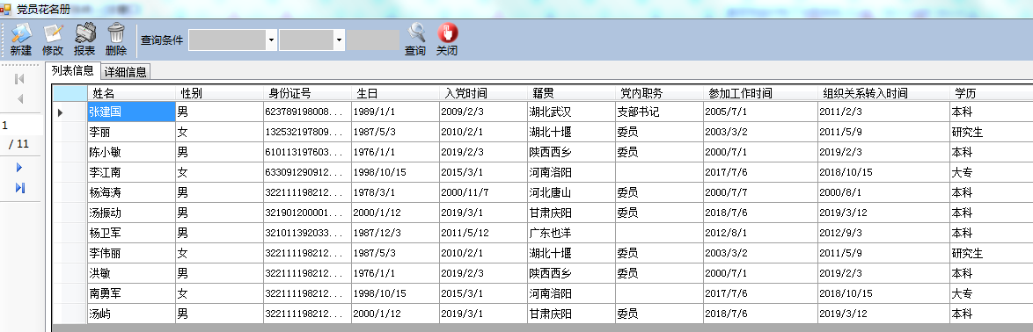

B. 党费缴纳台账

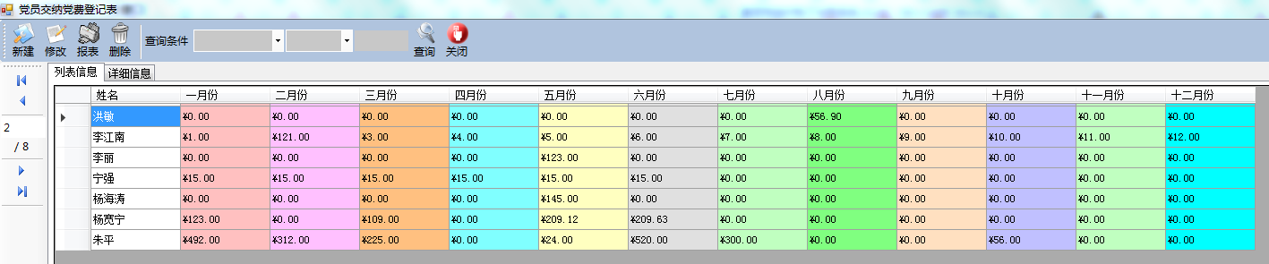

C. 困难党员台账。

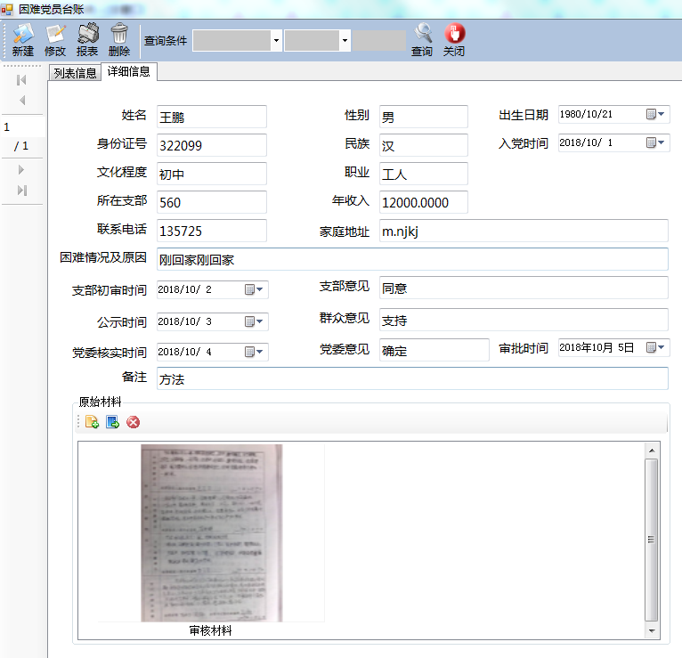

D. 发展党员台账

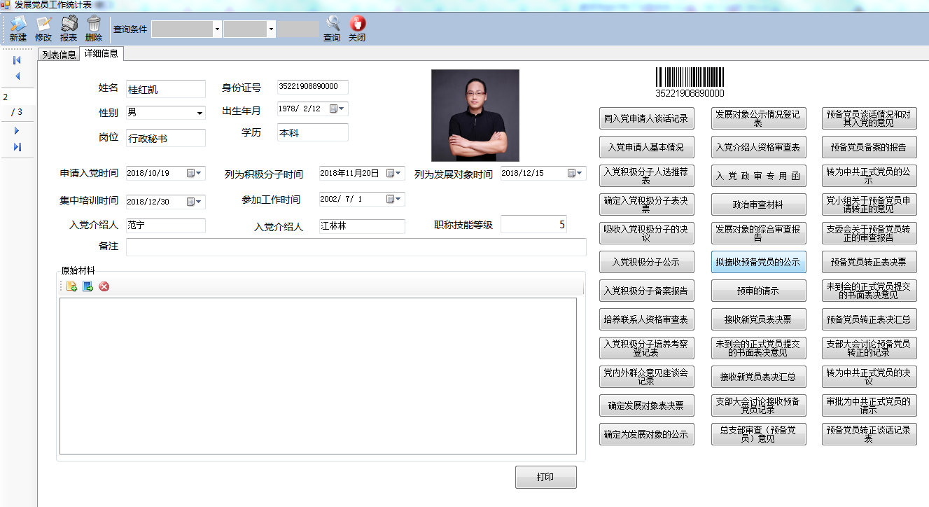

E. 党组织关系转接材料

2. 组织管理台账

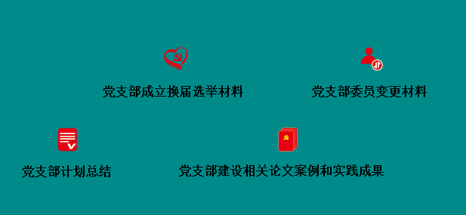

A. 党支部成立换届选举材料

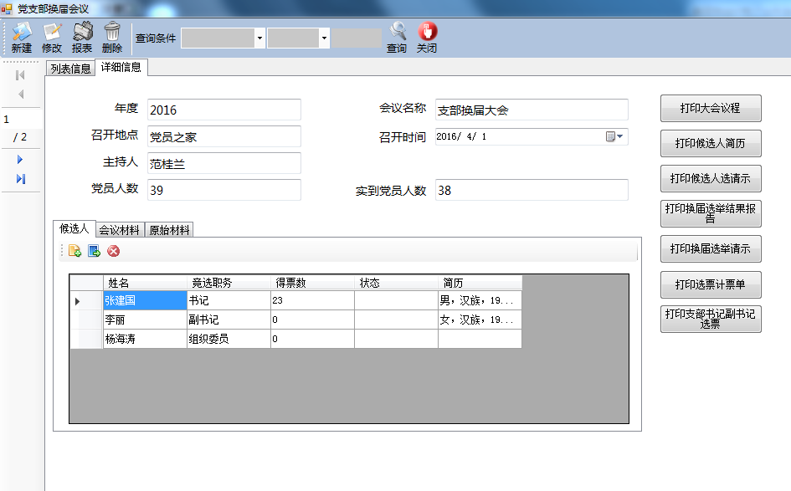

B. 党支部委员变更材料

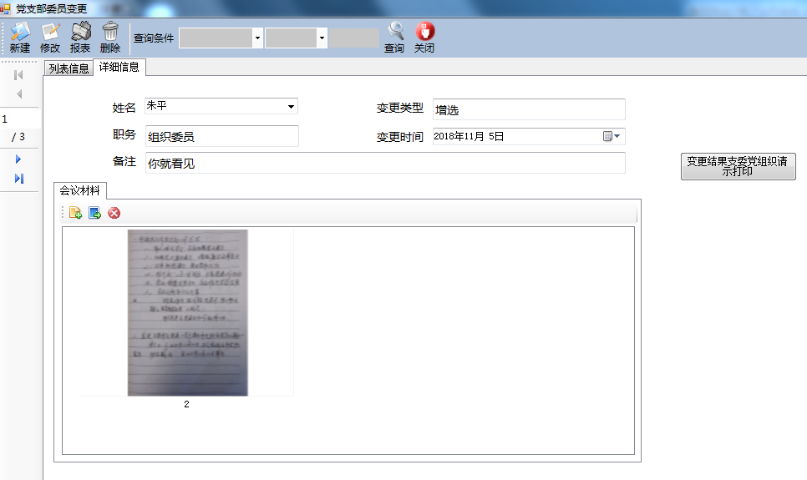

C. 党支部计划总结

D. 党支部建设相关论文

3. 组织生活台账

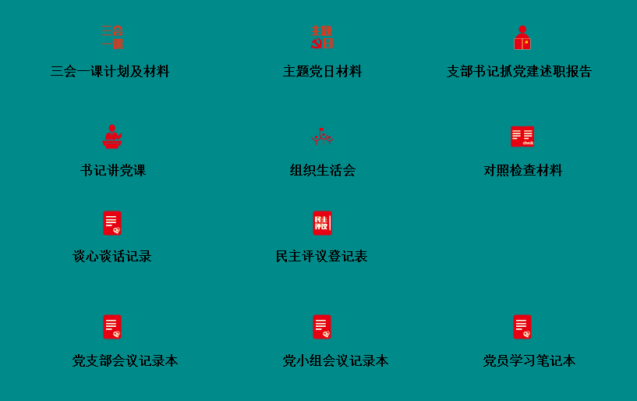

A.三会一课计划和材料

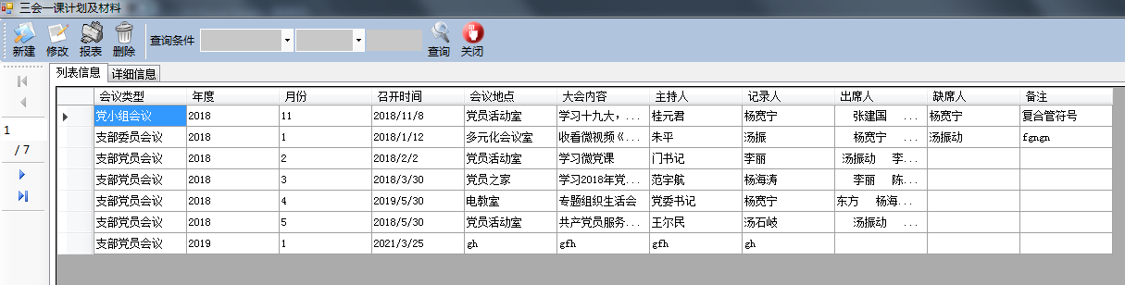

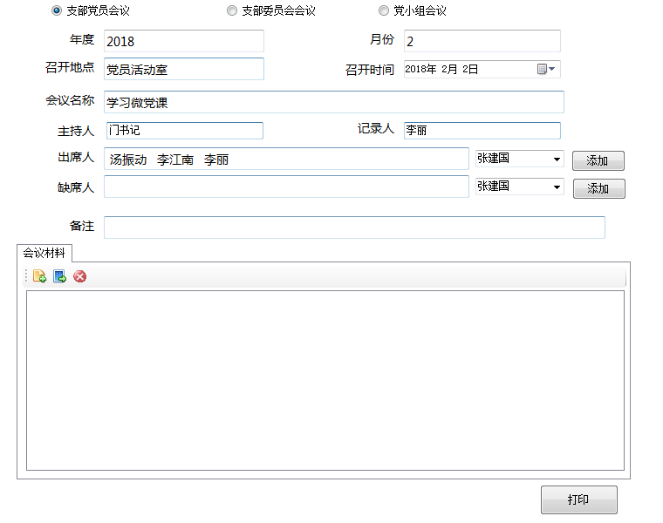

B. 主题党日

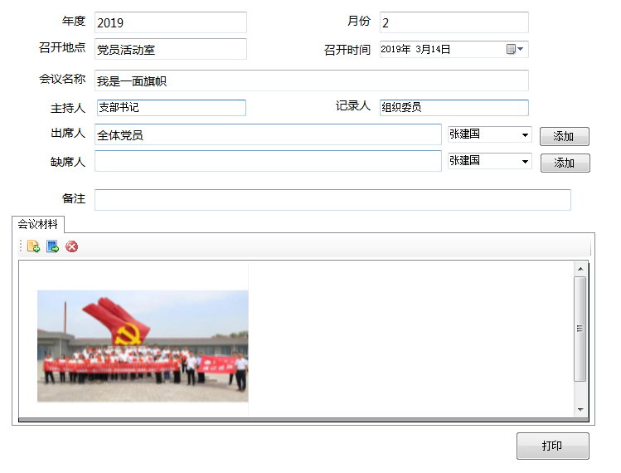

C.支部书记抓党建述职报告

D. 组织生活材料

E.书记讲党课视频

F. 对照检查材料

G. 谈心谈话材料

H.民主评议表

I. 党支部会议记录本

J.党小组会议记录本

K. 党员学习笔记

**4. 集中教育台账**

A.上级重要文件

B.集中教育方案总结

C.集中教育过程材料

D.其它集中教育材料

**5. 争先创优台账**

A.党员服务队材料

B.党员责任区材料

C.先进典型树选材料

D.其它相关材料

**6. 群团文化台账**

组织宣传凝聚群众材料

A.员工思想动态调研分析

B.走访慰问群众材料

C.精神文明建设材料

D.文化建设材料

E.团青工作材料

F.其它群团文化材料

## 总体性能要求

* 系统技术指标
* 简单检索查询类响应时间≤1s ，复杂类检索查询响应时间≤5s
* 普通业务类页面响应时间≤1s

## 安全性设计

安全体系的设计将按照国家强制性标准《计算机信息安全保护等级划分准则》第四级结构化保护级的要求进行。

### 权限控制

细粒度的权限控制是保证系统安全的基础，从制度上保证系统业务运行安全可控，主要遵从“三员分立”原则

三员是指以最小特权和权值分离为原则，将超级用户特权集细分为：系统管理员、安全管理员和审计管理员，各司其责。

* 系统管理员：负责用户管理和系统日常运作相关的维护工作
* 安全管理员：负责安全策略的配置和系统资源安全属性的设定
* 审计管理员：对系统审计信息进行管理

采用三员分立的目的是为了防止某一身份的管理员权限过大，引起安全威胁。

### 操作日志审计

系统后台自动记录用户的使用登陆、使用操作情况，主要内容有：用户名、登陆IP、登陆时间、操作内容、操作方式等；审计管理员可以对日志内容进行查询、统计、分析，以掌握用户的使用操作情况以及关注热点。实现系统任何操作可追溯。

配合细粒度的权限控制，保证了系统业务运行安全可控。

# 多媒体党建成果信息系统

## 多媒体触摸屏

产品名称：交互式智能平板

产品型号：RT-65a

主要特性：65英寸、LED液晶屏、红外多点触摸、双系统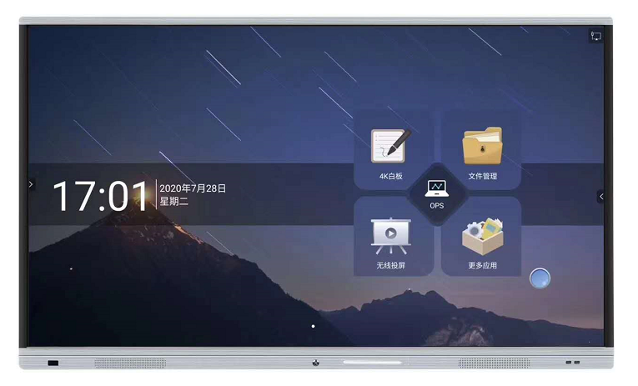

产品外观

## 多媒体展示系统简介

党建成果展示系统可以自动采集分类平时录入电子台账里的数据和资料，效果如下图所示。



主界面

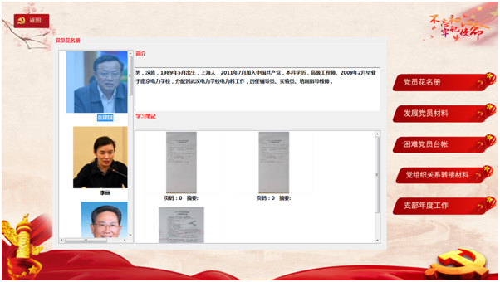

党员花名册

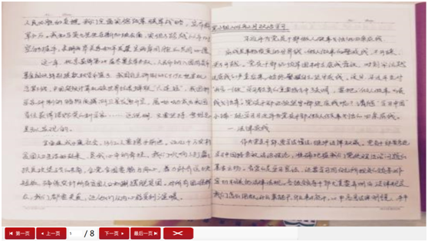

党员学习笔记

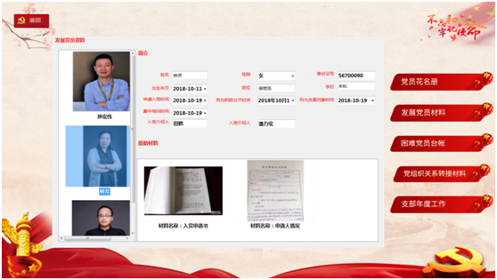

发展党员信息

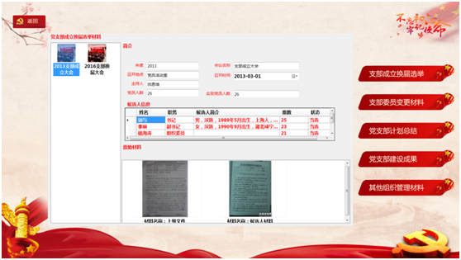

党支部成立换届信息

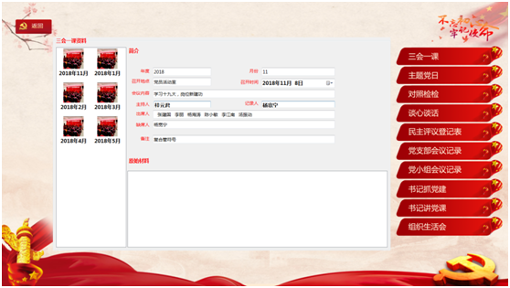

三会一课资料

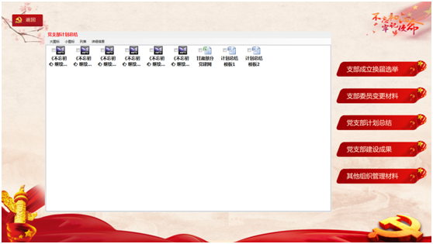

党支部计划总结资料

## 效果预览

